Учреждение образования

«БЕЛОРУССКИЙ ГОСУДАРСТВЕННЫЙ УНИВЕРСИТЕТ ИНФОРМАТИКИ И РАДИОЭЛЕКТРОНИКИ»

Кафедра информатики

Отчет по лабораторной работе №16 Метод сеток решения волнового уравнения

Выполнил: cтудент гр. 153505

Власенко Т.П.

Руководитель: доцент Анисимов В.Я.

Минск 2023

# Цель работы

* + изучить метод разностных аппроксимаций для волнового уравнения, составить алгоритмы решения волнового уравнения методом сеток, применимым для организации вычислений на ПЭВМ;
  + составить программы волнового уравнения по разработанным алгоритмам;
  + получить численное решение волнового уравнения.

# Краткие теоретические сведения

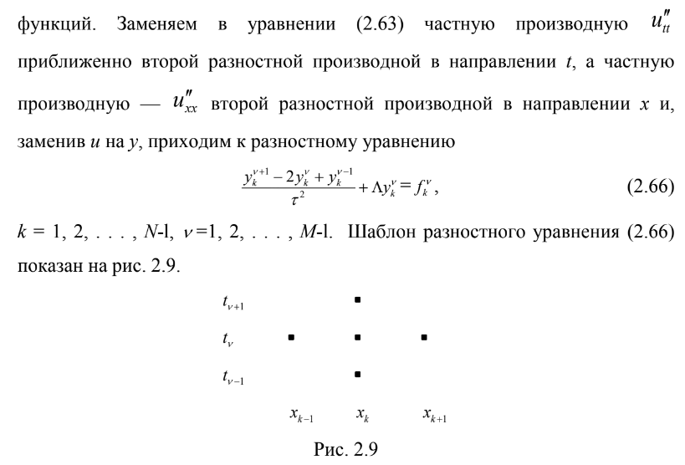

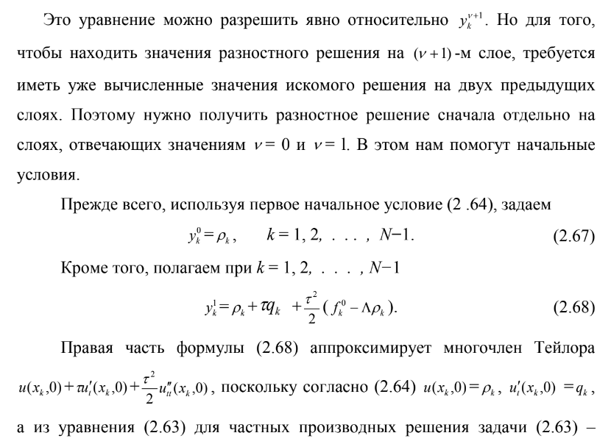

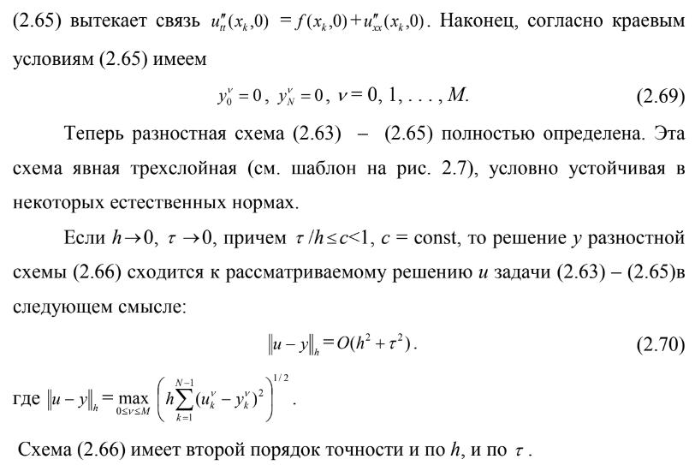

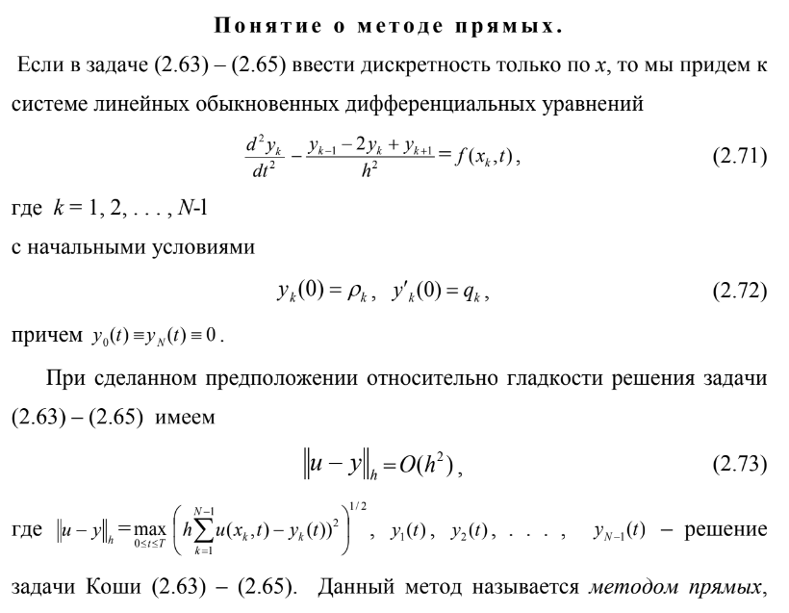

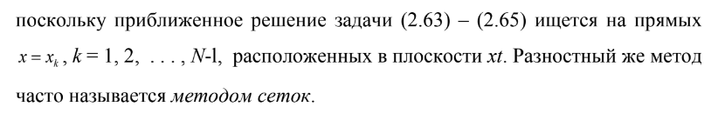

## Вариант 7

**Задание 1.**

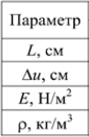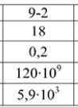

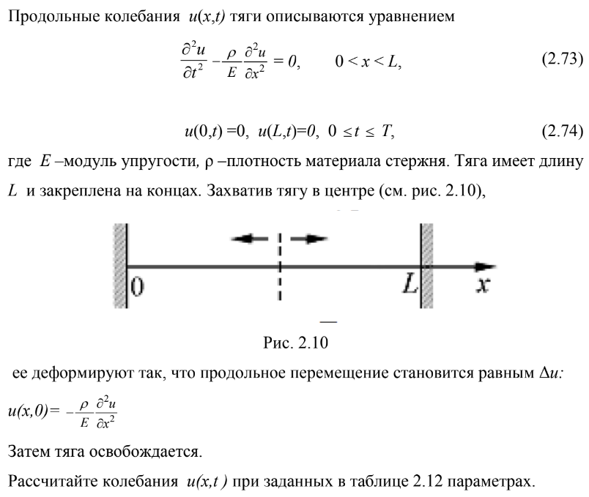

Рассчитайте колебания 𝑢(𝑥, 𝑡) при заданных параметрах.

= 18 см, , ,

Р

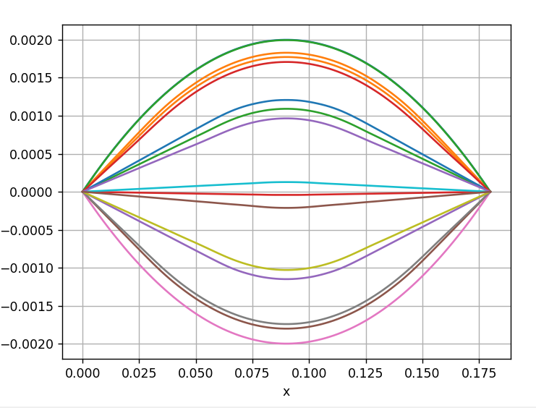

## Задание 2 (набор параметров 2).

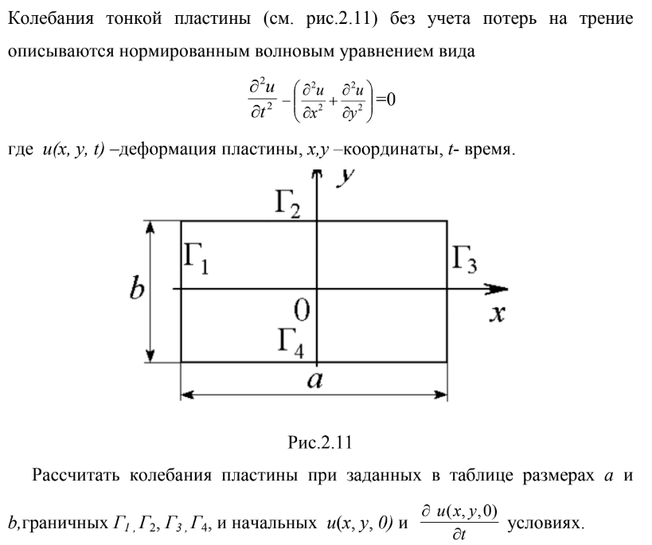

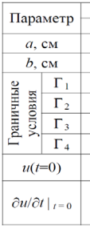

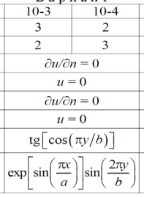

Колебания пластины в момент времени 𝑡 = 0.

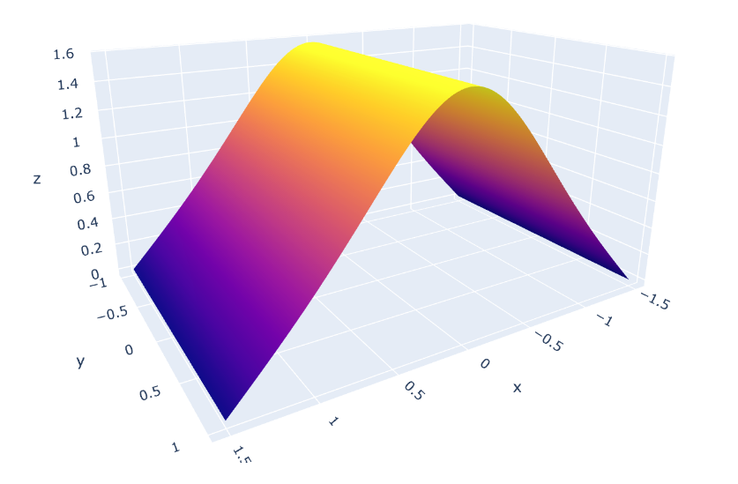

Колебания пластины в момент времени 𝑡 = 1.

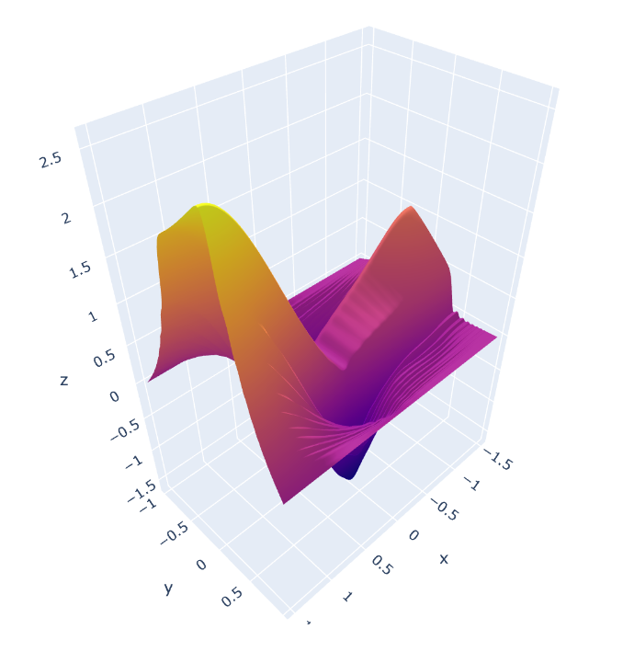

Колебания пластины в момент времени 𝑡 = 2.

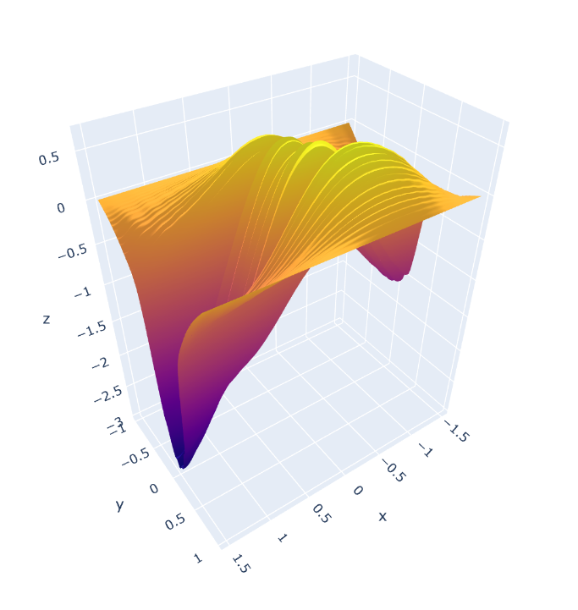

Колебания пластины в момент времени 𝑡 = 3.

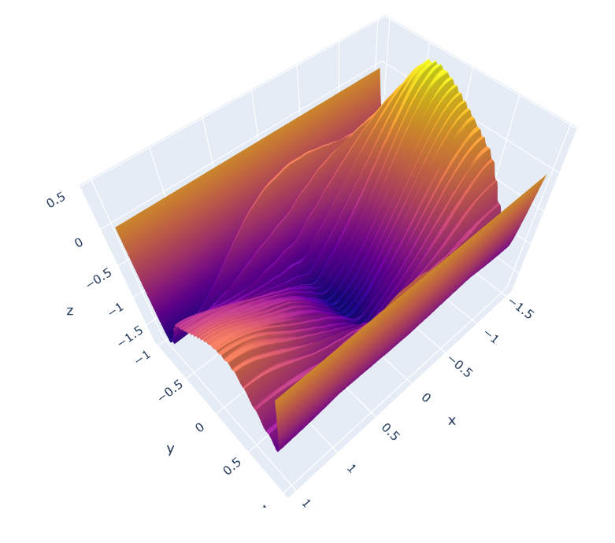

Колебания пластины в момент времени 𝑡 = 4.

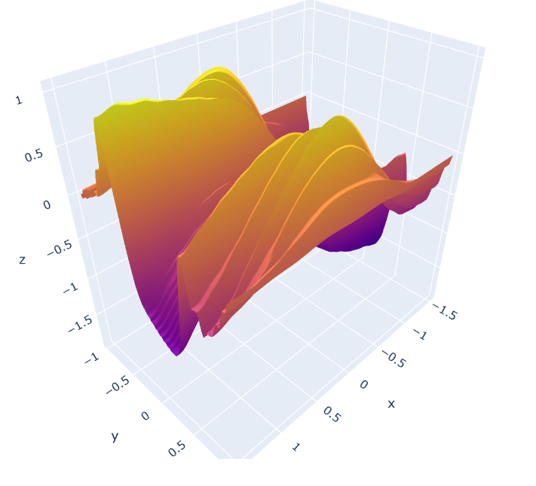

# Выводы

Таким образом, в ходе выполнения лабораторной работы, был изучен метод разностных аппроксимаций для волнового уравнения методом сеток, составлен алгоритмы (и соответствующие реализации) для решения волнового уравнения методом сеток, применимым для организации вычислений на ПЭВМ. Также данные методы были закреплены на примере решения задач по нахождению колебаний тяги и тонкой пластины из волнового уравнения.